|  |  |
| --- | --- |
|  |  |
|  | **BỘ CÔNG THƯƠNG**  **TRƯỜNG ĐẠI HỌC CÔNG NGHIỆP HÀ NỘI**  **---------------------------------** |
|  |  |
|  | **Logo%20HaUI%20ban%20chuan**  ĐỒ ÁN TỐT NGHIỆP ĐẠI HỌC  NGÀNH KHOA HỌC MÁY TÍNH |
|  |  |
|  | **XÂY DỰNG WEBSITE BÁN XE MÁY CHO CỬA HÀNG TUẤN MẠNH BẰNG PYTHON** |
|  |  |
|  | **CBHD: ThS. Phạm Thế Anh** |
|  | **Sinh viên: Nguyễn Văn Hoàng** |
|  | **Mã sinh viên: 2019604831** |
|  |  |
|  |  |
|  |  |
|  | *Hà Nội – Năm 2024* |

|  |  |
| --- | --- |
|  |  |
| **BỘ CÔNG THƯƠNG**  **TRƯỜNG ĐẠI HỌC CÔNG NGHIỆP HÀ NỘI**  **---------------------------------** |
|  |
| **Logo%20HaUI%20ban%20chuan**  ĐỒ ÁN TỐT NGHIỆP ĐẠI HỌC  NGÀNH KHOA HỌC MÁY TÍNH |
|  |
|  | **XÂY DỰNG WEBSITE BÁN XE MÁY CHO CỬA HÀNG TUẤN MẠNH BẰNG PYTHON** |
|  |
| **CBHD: ThS. Phạm Thế Anh** |
| **Sinh viên: Nguyễn Văn Hoàng** |
| **Mã sinh viên: 2019604831** |
|  |  |
|  |  |
|  |  |
|  |  |
|  | *Hà Nội – Năm 2024* |

# LỜI NÓI ĐẦU

Trong thế giới số hóa ngày nay, việc tìm kiếm trực tuyến các phươg tiện như xe máy đã trở thành một phần quan trọng và không thể thiếu đối với các cá nhân hoặc tổ chức, doanh nghiệp khi có nhu cầu. Cùng với sự phát triển không ngừng của công nghệ thông tin và internet, việc sử dụng các trang mạng trực tuyến để tìm kiếm thông tin về phương tiện đã trở nên phổ biến hơn bao giờ hết.

Em rất vui và tự hào khi được thực hiện đề tài *“Xây dựng website bán xe máy cho cửa hàng Tuấn Mạnh bằng Python”* tại Đại học Công nghiệp Hà Nội. Đây là một cơ hội lớn để em có thể học hỏi và áp dụng những kiến thức, kỹ năng mà em đã được trang bị trong quá trình học tập tại trường.

Qua quá trình nghiên cứu và phát triển dự án này, em hy vọng đề tài sẽ có thể tạo ra một website hiệu quả, giúp các cá nhân hoặc doanh nghiệp và nhà bán hàng có thể kết nối với nhau một cách thuận tiện và nhanh chóng hơn. Điều này không chỉ giúp ích trong việc tìm hiểu thông tin về phương tiện của người mua mà còn giúp cho người bán thuận tiện hơn trong quá trình bán hàng.

Em xin bày tỏ lòng biết ơn chân thành đến Ban Giám hiệu, Khoa Công nghệ Thông Tin, Đại học Công nghiệp Hà Nội đã tạo điều kiện và cung cấp nguồn lực cho em để thực hiện dự án này. Đặc biệt, em muốn gửi lời tri ân đến ThS. Phạm Thế Anh, người đã luôn hỗ trợ và tận tình chỉ dẫn em trong suốt quá trình thực hiện dự án.

Dù đã cố gắng hết sức, nhưng em nhận thấy rằng dự án vẫn còn nhiều hạn chế và thiếu sót. Vì vậy, em rất mong nhận được sự góp ý và đóng góp xây dựng từ các thầy cô và bạn bè để dự án của em ngày càng hoàn thiện và có ích hơn.

Cuối cùng, em xin kính chúc Thầy Cô luôn dồi dào sức khỏe và thành công trong sự nghiệp giảng dạy và hướng dẫn sinh viên. Cảm ơn Thầy Cô đã luôn đồng hành và hỗ trợ chúng em trong suốt thời gian qua.

|  |
| --- |
| Sinh viên thực hiện |
| **Nguyễn Văn Hoàng** |

# : CÔNG NGHỆ SỬ DỤNG

## Django

Django là một framework mã nguồn mở được viết bằng Python, giúp phát triển các ứng dụng web một cách nhanh chóng và hiệu quả. Dưới đây là một số điểm quan trọng về Django:

* Django Python sử dụng mô hình MVT (Model-View-Template) thay vì mô hình MVC (Model-View-Controller). Đây là một mô hình bao gồm code HTML với Django Template Language:
* Model (M) là lớp có chức năng truy cập và lưu trữ dữ liệu: Từ cách thức truy cập, phương thức dữ liệu, cho đến mối quan hệ các dữ liệu.
* View (V) là lớp chứa các logic, giúp truy cập dữ liệu qua Model và truyền đến Template tương ứng.
* Template (T) là lớp hiển thị, lưu trữ những gì liên quan đến việc hiển thị dữ liệu trên web hoặc các nền tảng khác.

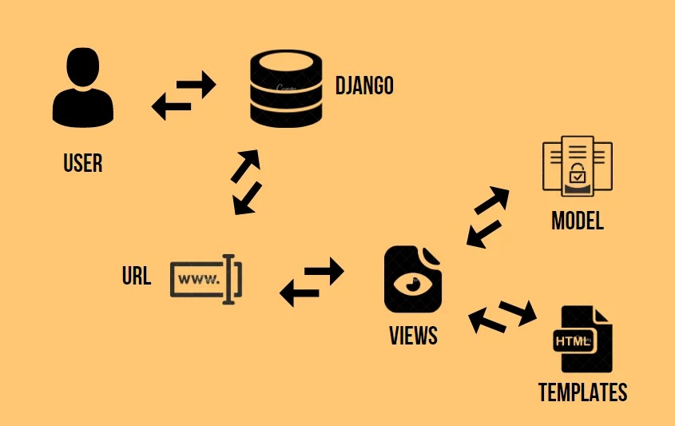

* Tính năng phổ biến: Django cung cấp sẵn các tính năng như xác thực người dùng, quản trị nội dung, sơ đồ trang web, nguồn cấp dữ liệu RSS và nhiều hơn nữa. Có thể viết mã chỉ bằng vài dòng nhờ vào cấu trúc sẵn sàng sử dụng của Django.
* Tốc độ phát triển: Django có cấu trúc hợp lý và dễ cài đặt. Các nhà phát triển đã tạo ra framework này để nhanh chóng triển khai bất kỳ kiến trúc web nào bằng mã.

Một số tính năng nổi bật của Django:

* Đơn giản và nhanh chóng: Django tập trung vào việc đơn giản hóa công việc cho các nhà phát triển. Nguyên tắc phát triển nhanh chóng và nguyên lý DRY (Don’t Repeat Yourself) giúp viết mã hiệu quả và tiết kiệm thời gian.
* Bảo mật: Django là một trong những framework có hệ thống bảo mật tốt nhất. Nó tránh được các vấn đề phổ biến như Clickjacking, Cross-site scripting, Cross-site request forgery và SQL injection. Django thường xuyên phát hành các bản vá bảo mật và là một trong những framework đi đầu trong việc phản hồi các lỗ hổng bảo mật.
* Phù hợp với mọi dự án website: Với Django, có thể giải quyết các dự án ở bất kỳ quy mô nào, từ trang web đơn giản cho đến ứng dụng web high-load. Django có tính linh hoạt và có thể mở rộng để xử lý lưu lượng truy cập lớn hoặc khối lượng lớn thông tin.

## PostgreSQL

PostgreSQL là hệ thống quản trị cơ sở dữ liệu quan hệ và đối tượng (Object – Relational Database Management System) có mục đích chung, là hệ thống cơ sở dữ liệu mã nguồn mở miễn phí tiên tiến nhất hiện nay.

Ban đầu, PostgreSQL được phát triển dựa trên POSTGRES 4.2 bởi nhóm Nghiên cứu Cơ sở dữ liệu tại phòng khoa học máy tính Berkeley, Đại học California.

PostgreSQL thiết kế để chạy trên các nền tảng tương tự UNIX. Tuy nhiên, nhà sản xuất đã điều chỉnh linh động để có thể chạy trên nhiều nền tảng khác như Mac OS X, Solaris hay Windows. Ngoài ra, hiện tại cũng có thể cài đặt và sử dụng PostgreSQL trên Ubuntu 20.04.

Một số tính năng nổi bật của SQL:

* Cung cấp nhiều kiểu dữ liệu: PostgreSQL cung cấp đa dạng kiểu dữ liệu như nguyên hàm (các nguyên số, boolean, số, chuỗi), cấu trúc (UUID, phạm vi,…), hình học, document,…
* Bảo đảm toàn vẹn dữ liệu: Dữ liệu trong PostgreSQL đảm bảo tính toàn vẹn bằng cách ràng buộc loại từ, Primary Keys, Foreign Keys, khóa khuyến nghị, khóa hàm số,…
* Tính năng thiết lập linh hoạt: Người dùng được thiết lập danh mục từ đơn giản đến phức tạp, tối ưu hóa tốc độ truy cập, hỗ trợ thống kê trên nhiều cột,…
* Chức năng bảo mật: PostgreSQL hỗ trợ xây dựng hàng rào bảo mật, xác thực mạnh (SCRAM-SHA-256, SSPI, LDAP, GSSAPI, Certificate,…), hệ thống kiểm soát truy cập kĩ càng, bảo mật cấp độ cột – hàng.
* Khả năng mở rộng: Người dùng thực hiện mở rộng hệ thống qua các phương pháp lưu trữ, ngôn ngữ thủ tục (PL / PGSQL, Python, Perl, và nhiều ngôn ngữ khác), PostGIS, kết nối cơ sở dữ liệu hoặc luồng khác với giao diện SQL chuẩn.
* Chức năng tìm kiếm văn bản: PostgreSQL cung cấp tính năng tìm kiếm văn bản đầy đủ, hệ thống hóa ký tự theo cách khoa học (thông qua ICU collations).

# : KHẢO SÁT VÀ PHÂN TÍCH THIẾT KẾ HỆ THỐNG

## Mô tả bài toán

Trong xã hội hiện đại, việc tìm kiếm xe và bán xe đã trở thành một phần không thể thiếu của người dân hoặc doanh nghiệp khi có nhu cầu. Đối với người mua, việc tìm kiếm một phương tiện di chuyển phù hợp không chỉ là một nhu cầu cần thiết mà còn là một yếu tố quan trọng để đảm bảo quá trình sử dụng phương tiện. Ngược lại, với bên bán, việc bán được các phương tiện là một yếu tố đóng góp thêm vào lợi nhuận và góp phần gia tăng uy tín.

Tuy nhiên, thị trường mua bán xe truyền thống thường gặp phải nhiều khó khăn và hạn chế như: thời gian tìm hiểu về xe mất thời gian, chi phí quảng cáo trên các phương tiện truyền thông cao, khó khăn trong việc kết nối giữa người mua và người bán và nhiều vấn đề khác. Để giải quyết những vấn đề này, việc áp dụng công nghệ thông tin vào quá trình mua và bán phương tiện trở thành một xu hướng không thể tránh khỏi.

Bài toán được đặt ra là xây dựng một hệ thống website tìm kiếm và mua xe trực tuyến, với mục tiêu giúp kết nối giữa người bán và người mua một cách thuận tiện, nhanh chóng và hiệu quả. Hệ thống sẽ cung cấp các chức năng và tính năng như:

Mục tiêu của sự án là xây dựng một hệ thống website linh hoạt, chất lượng cao, đáp ứng được nhu cầu của cả người mua và người bán. Qua đó, giúp cải thiện quá trình tìm kiếm xe và mua xe.

Trong phần tiếp theo của chương này, chúng ta sẽ tiến hành khảo sát và phân tích cụ thể hơn về yêu cầu và yếu tố cần thiết cho việc xây dựng hệ thống này.

## Các yêu cầu chức năng

### Đăng Thông Tin Xe

* Cho phép người bán đăng thông tin về các xe máy cụ thể, bao gồm tên xe, hãng sản xuất, dung tích động cơ, công suất động cơ, màu sắc, các tùy chọn về các trang bị của xe và thông tin liên hệ.
* Hỗ trợ việc đăng thông tin về xe theo các chủng loại và hãng khác nhau để dễ dàng tìm kiếm.

### Tìm Kiếm Xe

* Người mua có thể tìm kiếm xe dựa trên các tiêu chí như hãng sản xuất, chủng loại xe và giá.
* Hỗ trợ tìm kiếm nâng cao với các tính năng lọc kết hợp để thu hẹp kết quả tìm kiếm.

### Tạo Tài Khoản Cá Nhân

* Cho phép người mua tạo và quản lý hồ sơ cá nhân của mình với các thông tin như họ tên, số điện thoại, số căn cước công dân và các địa chỉ giao hàng và địa chỉ email.

### Quản Lý Giỏ Hàng

* Cho phép người dùng thêm xe vào giỏ hàng.
* Cho phép người mua quản lý các xe có trong giỏ hàng bao gồm chỉnh sửa, xóa và cập nhật thông tin của xe và của người mua.
* Cung cấp chức năng tính toán tổng giá trị đơn hàng khi người mua thêm xe hoặc thay đổi cấu hình xe trong giỏ hàng.

### Quản Lý Đơn Đặt Hàng

* Cho phép người bán xem các đơn hàng chưa xử lý, đang xử lý và đã được xử lý thành công.
* Cho phép người bán xem các thông tin của người mua như tên, số điện thoại và số căn cước công dân.

### Đánh Giá Và Phản Hồi

* Cho phép người mua xe đánh giá các phương tiện mà mình đã mua.
* Cho phép người bán phản hồi về những đánh giá của người mua.

### Thông Báo Tự Động

* Thông báo cho người mua khi đã đặt đơn hàng và khi đơn hàng có thay đổi bằng email.
* Thông báo cho người bán khi có đơn hàng được đặt và khi có thay đổi trong đơn hàng từ người mua bằng email.

### Hỗ Trợ Khách Hàng

* Cung cấp các đường dẫn đến các trang mạng xã hội như Facebook hoặc Zalo để người mua có thể liên lạc với người bán khi có nhu cầu và người bán cũng có thể tương tác lại với người mua để hỗ trợ.

## Các yêu cầu phi chức năng

### Hiệu suất

* Hệ thống cần đảm bảo khả năng xử lý lớn và đồng thời của dữ liệu để đảm bảo trải nghiệm người dùng mượt mà và không bị gián đoạn.
* Thời gian phải hồi của hệ thống cần được giữ ở mức thấp, đảm bảo việc truy cập và sử dụng website luôn nhanh chóng và hiệu quả.

### Tương thích

* Webiste cần phải tương thích với nhiều loại trình duyệt web phổ biến chư chrome, Firefox, Safari và Edge để đảm bảo mọi người dùng có thể truy cập và sử dụng một cách thuận tiện.
* Giao diện của website cũng cần phải tương thích với các thiết bị di động như điện thoại thông minh và máy tính bảng.

### Dễ dàng sử dụng và điều hướng

* Giao diện của người dùng cần phải được thiết kế sao cho dễ dàng điều hướng và tìm kiếm thông tin, giúp người dùng tìm được thông tin một cách nhanh chóng và thuận tiện.
* Giao diện người dùng cần phải được thiết kế đơn giản và dễ sử dụng, giúp ngươi dùng mới dễ dàng tiếp cận và sử dụng hệ thống một cách tự nhiên.

### Thân thiện với công cụ tìm kiếm (SEO)

* Cần thiết kế website sao cho thân thiện với công cụ tìm kiếm (SEO), giúp website dễ dàng được tìm thấy và xếp hạng cao trên các trang kết quả tìm kiếm.

## Biểu đồ use case

### Biểu đồ use case phía Front-end

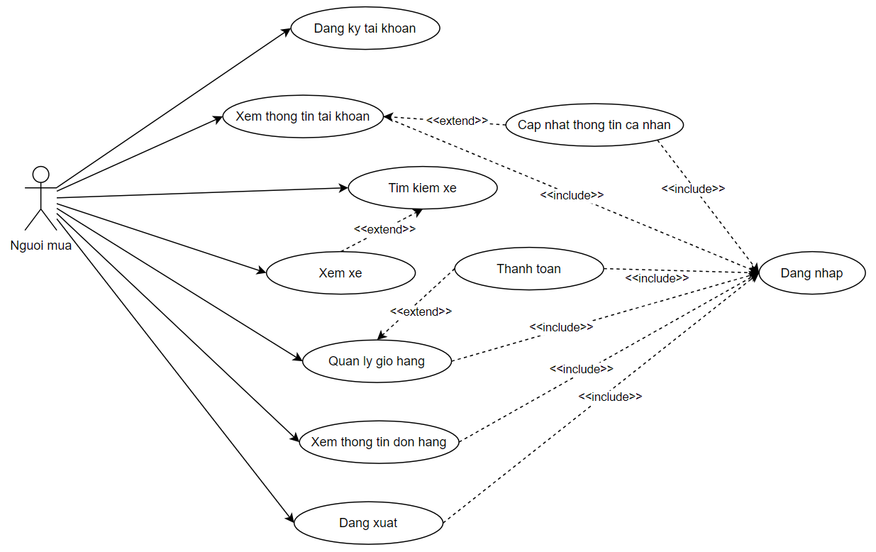

Hình : Biểu đồ usecase người mua

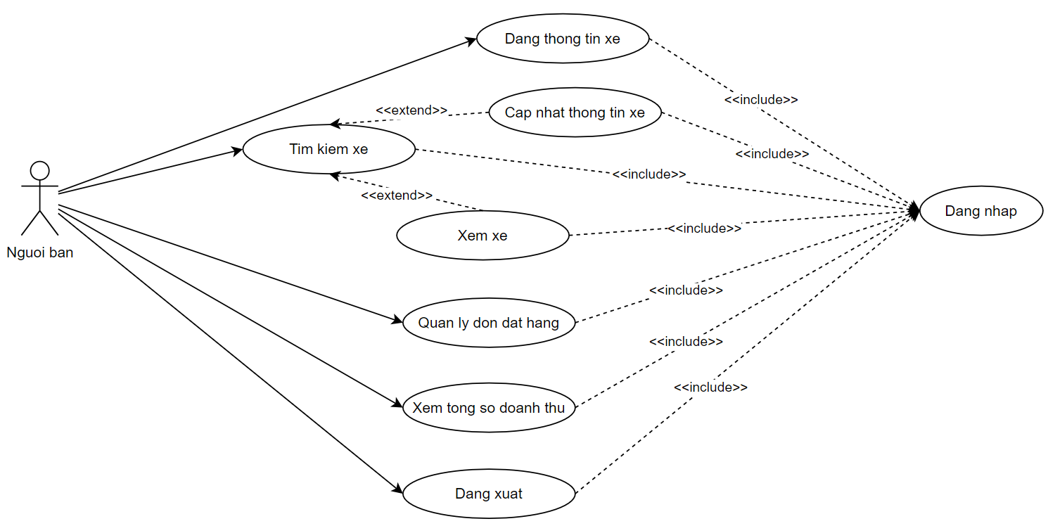

Hình : Biểu đồ usecase người bán

### Biểu đồ usecase phía Back-end

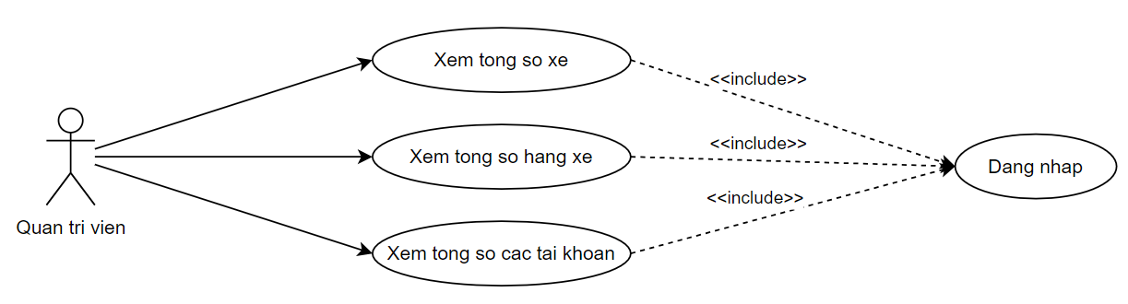

Hình : Biểu đồ usecase Quản trị viên

## Mô tả chi tiết use case

### Đăng ký tài khoản người mua

* Tên use case: Đăng ký tài khoản người mua
* Mô tả vắn tắt:

Use case này cho phép người mua đăng ký tài khoản trên hệ thống

* Luồng sự kiện:
  + Luồng cơ bản:

1. Use case này bắt đầu khi người mua nhấn vào “Đăng ký” trên menu. Hệ thống chuyển đến trang đăng ký và hiển thi biểu mẫu để người mua nhập các thông tin cá nhân (họ và tên, số căn cước công dân, số điện thoại, mật khẩu và địa chỉ giao hàng).
2. Người dùng nhập các thông tin được yêu cầu vào biểu mẫu và nhấn nút “Đăng ký”. Hệ thống kiểm tra và lưu thông tin đăng ký vào bảng users, sau đó chuyển hướng người mua đến trang chủ với thông tin tài khoản đã đăng ký.
   * Luồng rẽ nhánh:
3. Tại bước (2) trong luồng cơ bản, khi người mua nhập thông tin không hợp lệ, hệ thống hiển thị thông báo lỗi và không cho người mua gửi thông tin đăng ký. Use case quay lại bước (2) trong luồng cơ bản.
4. Tại bất kỳ thời điểm nào trong quá trình thực hiện use case nếu không kết nối được với cơ sở dữ liệu thì hệ thống sẽ hiển thị một thông báo lỗi và use case kết thúc.

* Các yêu cầu đặc biệt:

Không có.

* Tiền điều kiện:

Người mua không có tài khoản trước đó.

* Hậu điều kiện:

Sau khi đăng ký thành công, ứng viên có thể sử dụng tài khoản vừa đăng ký để đăng nhập vào hệ thống.

* Điểm mở rộng:

Không có.

* Dữ liệu liên quan:

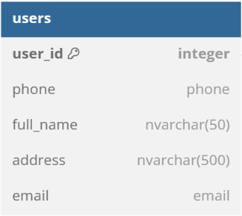

### Xem thông tin tài khoản

* Tên usecase: Xem thông tin tài khoản
* Mô tả vắn tắt:

Use case này cho phép người mua xem thông tin tài khoản của mình.

* Luồng sự kiện:
  + Luồng cơ bản:

1. Use case này bắt đầu khi người mua nhấn vào hình đại diện của tài khoản trên menu. Hệ thống chuyển hướng đến trang Thông tin tài khoản và hiển thị biểu mẫu chứa thông tin của người mua (họ và tên, số căn cước công dân, số điện thoại, mật khẩu và địa chỉ giao hàng).
2. Hệ thống truy cập bảng users để truy xuất thông tin tương ứng với tài khoản của người mua và hiển thị lên trên biểu mẫu.
   * Luồng rẽ nhánh:
3. Tại bất kỳ thời điểm nào trong quá trình thực hiện use case, nếu không kết nối được với cơ sở dữ liệu thì hệ thống sẽ hiển thị một thông báo lỗi và use case kết thúc.

* Các yêu cầu đặc biệt:

Không có

* Tiền điều kiện:

Người mua đã phải đăng nhập vào hệ thống.

* Hậu điều kiện:

Không có.

* Điểm mở rộng:
  + Sau bước (1) trong luồng cơ bản, người dùng có thể nhấn nút “Cập nhật thông tin tài khoản” để có thể cập nhật thông tin tài khoản bao gồm (họ và tên, số căn cước công dân, số điện thoại, mật khẩu và địa chỉ giao hàng).
* Dữ liệu liên quan:

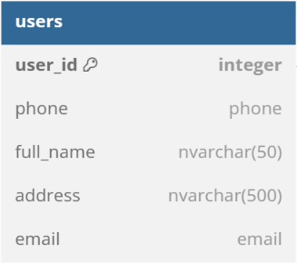

### Cập nhật thông tin cá nhân

* Tên use case: Cập nhật thông tin cá nhân.
* Mô tả vắn tắt:

Use case này cho phép người mua cập nhật các thông tin cá nhân bao gồm (họ và tên, số căn cước công dân, số điện thoại, mật khẩu và địa chỉ giao hàng).

* Luồng sự kiện:
  + Luồng cơ bản:

1. Use case này bắt đầu khi người mua nhấn nút “Cập nhật thông tin tài khoản” trên giao diện của use case Xem thông tin tài khoản. Hệ thống chuyển đến trang cập nhật thông tin tài khoản và hiển thị biểu mẫu chứa thông tin của người mua (họ và tên, số căn cước công dân, số điện thoại, mật khẩu và địa chỉ giao hàng).
2. Người dùng nhập các thông tin được yêu cầu vào biểu mẫu và nhấn nút “Cập nhật”. Hệ thống kiểm tra và lưu thông tin được cập nhật vào bảng users, sau đó chuyển hướng người mua đến trang chủ với thông tin tài khoản đã được cập nhật.
   * Luồng rẽ nhánh:
3. Tại bước (2) trong luồng cơ bản, khi người mua nhập thông tin không hợp lệ, hệ thống hiển thị thông báo lỗi và không cho người mua gửi thông tin cập nhật. Use case quay lại bước (2) trong luồng cơ bản.
4. Tại bất kỳ thời điểm nào trong quá trình thực hiện use case nếu không kết nối được với cơ sở dữ liệu thì hệ thống sẽ hiển thị một thông báo lỗi và use case kết thúc.

* Các yêu cầu đặc biệt:

Không có.

* Tiền điều kiện:
  + Người mua đã đăng nhập vào hệ thống bằng tài khoản của mình và đang ở giao diện ở sau bước (2) của usecase Xem thông tin tài khoản.
* Hậu điều kiện:

Không có.

* Điểm mở rộng:

Không có.

* Dữ liệu liên quan:



### Tìm kiếm xe

* Tên use case: Tìm kiếm xe
* Mô tả vắn tắt:

Use case này cho phép người mua và người bán tìm kiếm xe theo tên xe hoặc các tiêu chí hãng xe, loại xe và giá.

* Luồng sự kiện:
  + Luồng cơ bản:

1. Use case này bắt đầu khi người dùng nhấn vào nút tìm kiếm trên menu.
2. Hệ thống truy cập bảng motor_types, brands, motorbikes để lấy thông tin và hiển thị các kết quả lên trên giao diện. Hệ thống cũng đồng thời hiển thị các lựa chọn về các tiêu chí để người dùng có thể lựa chọn.
   * Luồng rẽ nhánh:
3. Khi không có kết quả nào phù hợp, hệ thống sẽ hiển thị thông báo và use case kết thúc.
4. Tại bất kỳ thời điểm nào trong quá trình thực hiện use case nếu không kết nối được với cơ sở dữ liệu thì hệ thống sẽ hiển thị một thông báo lỗi và use case kết thúc.

* Các yêu cầu đặc biệt:

Không có.

* Tiền điều kiện:

Không có.

* Hậu điều kiện:

Không có.

* Điểm mở rộng:
  + Nếu tồn tại các kết quả tìm kiếm khả dụng, người dùng có thể nhấn vào hình ảnh của bất kỳ kết quả tìm kiếm nào để chuyển sang use case Xem thông tin xe.
* Dữ liệu liên quan:

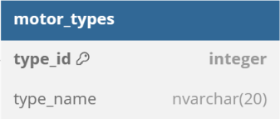

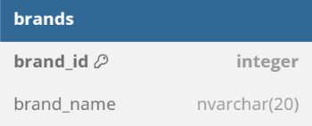

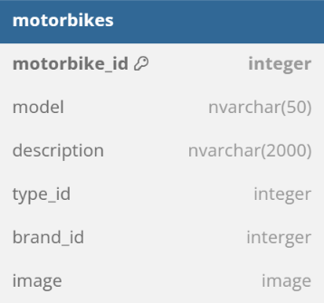

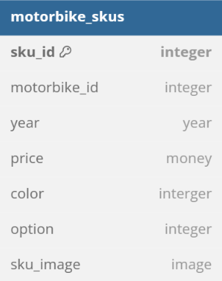

### Xem thông tin xe

* Tên use case: Xem thông tin xe
* Mô tả vắn tắt:

Use case này cho phép người mua và người bán xem thông tin xe.

* Luồng sự kiện:
  + Luồng cơ bản:

1. Use case này bắt đầu khi người dùng ấn vào hình ảnh xe trên giao diện chính hoặc giao diện tìm kiếm xe.
2. Hệ thống truy cập bảng “motorbike_skus” để truy xuất thông tin của xe và hiển thị lên giao diện.
   * Luồng rẽ nhánh:
3. Tại bất kỳ thời điểm nào trong quá trình thực hiện use case nếu không kết nối được với cơ sở dữ liệu thì hệ thống sẽ hiển thị một thông báo lỗi và use case kết thúc.

* Các yêu cầu đặc biệt:

Không có.

* Tiền điều kiện:

Người dùng phải đang ở giao diện chính của hệ thống hoặc giao diện ở bước (2) của use case Tìm kiếm xe.

* Hậu điều kiện:

Không có.

* Điểm mở rộng:

Không có.

### Quản lý giỏ hàng

* Tên use case: Quản lý giỏ hàng
* Mô tả vắn tắt:

Use case này cho phép người mua quản lý các sản phẩm trong giỏ hàng như thay đổi cấu hình xe hoặc hủy sản phẩm.

* Luồng sự kiện:
  + Luồng cơ bản:

1. Use case này bắt đầu khi người mua ấn vào biểu tượng giỏ hàng trên menu.
2. Hệ thống truy cập các bảng cart và cart_items để truy xuất thông tin và hiển thị lên giao diện.
   * Luồng rẽ nhánh:
3. Tại bất kỳ thời điểm nào trong quá trình thực hiện use case nếu không kết nối được với cơ sở dữ liệu thì hệ thống sẽ hiển thị một thông báo lỗi và use case kết thúc.

* Các yêu cầu đặc biệt:

Không có.

* Tiền điều kiện:

Người mua đã đăng nhập vào hệ thống.

* Hậu điều kiện:

Không có.

* Điểm mở rộng:

Sau bước (2) của use case, người mua có thể nhấn nút “Thanh toán” trên giao diện để chuyển đến use case Thanh toán.

### Thanh toán

* Tên use case: Thanh toán
* Mô tả vắn tắt:

Use case này cho phép người mua thanh toán các sản phẩm trong giỏ hàng.

* Luồng sự kiện:
  + Luồng cơ bản:

1. Use case này bắt đầu khi người mua nhấn nút “Thanh toán” trên giao diện của Giỏ hàng.
2. Hệ thống truy cập vào các bảng order để lấy thông tin và hiển thị lên giao diện.
3. Người mua xác nhận phương thức thanh toán và nhấn nút xác nhận. Hệ thống kiểm tra và xác nhận thanh toán, sau đó hiển thị kết quả lên giao diện.
   * Luồng rẽ nhánh:
   1. Tại bước (3) của luồng cơ bản, nếu hệ thống phát hiện thanh toán thất bại, sẽ hiển thị thông báo lỗi lên giao diện. Use case kết thúc.
   2. Tại bất kỳ thời điểm nào trong quá trình thực hiện use case nếu không kết nối được với cơ sở dữ liệu thì hệ thống sẽ hiển thị một thông báo lỗi và use case kết thúc.

* Các yêu cầu đặt biệt:

Không có.

* Tiền điều kiện:

Người mua đã đăng nhập vào hệ thống và đang ở giao diện Giỏ hàng.

* Hậu điều kiện:

Không có.

* Điểm mở rộng:

Không có.

### Xem thông tin đơn hàng

* Tên use case: Xem thông tin đơn hàng
* Mô tả vắn tắt:

Use case này cho phép người dùng theo dõi tình trạng của đơn hàng.

* Luồng sự kiện:
  + Luồng cơ bản:

1. Use case này bắt đầu khi người dùng nhấn vào nút “Đơn hàng” trên menu.
2. Hệ thống truy cập các bảng none_table để truy xuất thông tin và hiển thị lên giao diện.
   * Luồng rẽ nhánh:
3. Tại bước (2) của luồng cơ bản, nếu không tìm được bất kỳ kết quả khả dụng nào, hệ thống sẽ hiển thị thông báo lên giao diện. Use case kết thúc.
4. Tại bất kỳ thời điểm nào trong quá trình thực hiện use case nếu không kết nối được với cơ sở dữ liệu thì hệ thống sẽ hiển thị một thông báo lỗi và use case kết thúc.

* Các yêu cầu đặc biệt:

Không có.

* Tiền điều kiện:

Người mua đã đăng nhập vào hệ thống.

* Hậu điều kiện:

Không có.

* Điểm mở rộng:

Không có.

## Phân tích use-case

### Use case Đăng ký

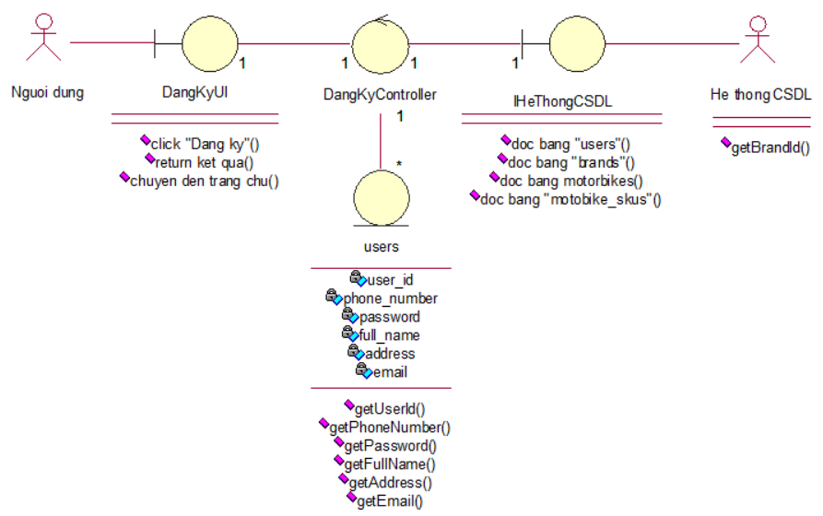

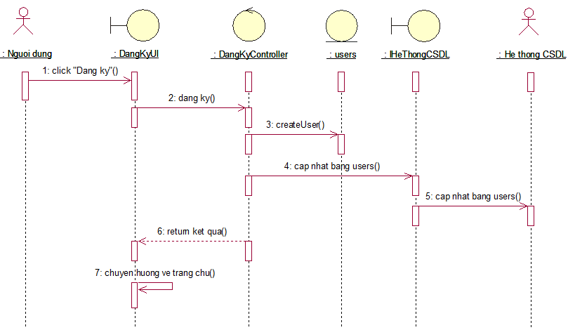

### Use case Đăng nhập

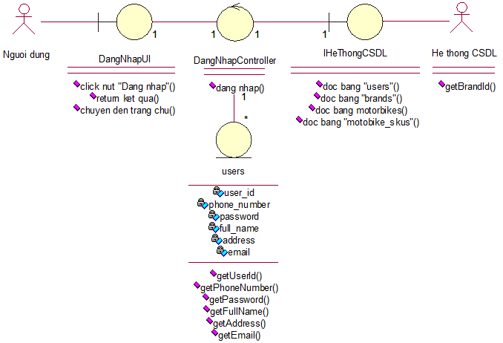

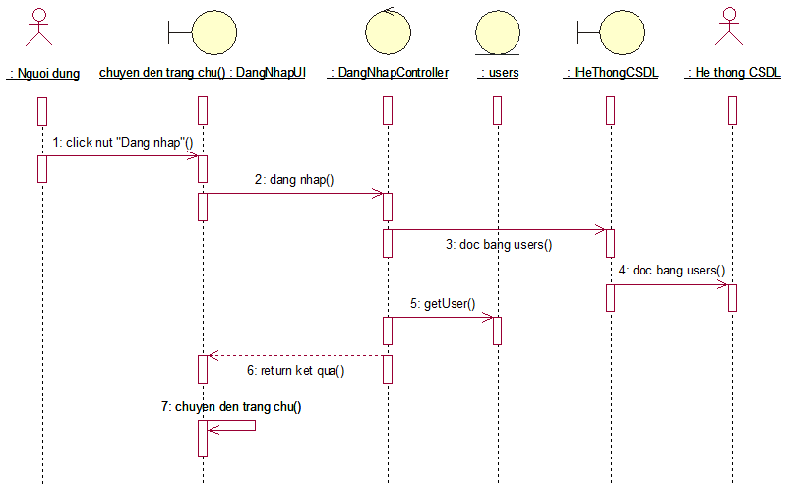

### Use case Tìm kiếm xe theo hãng xe

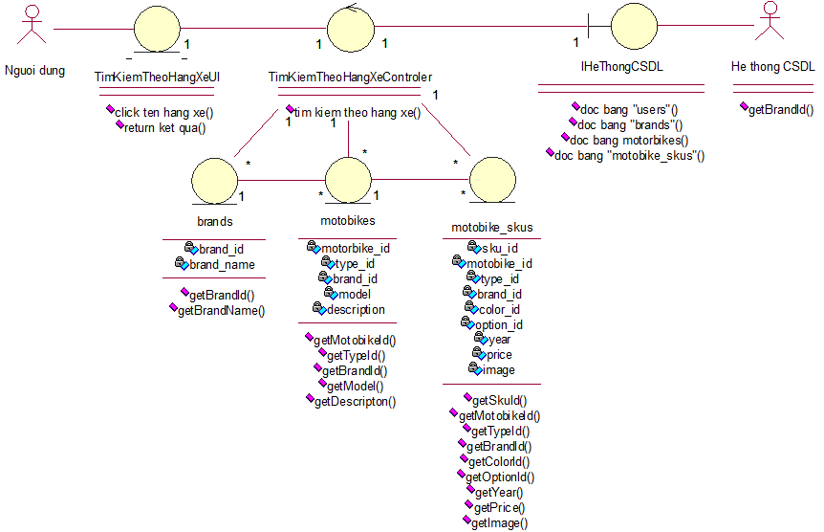

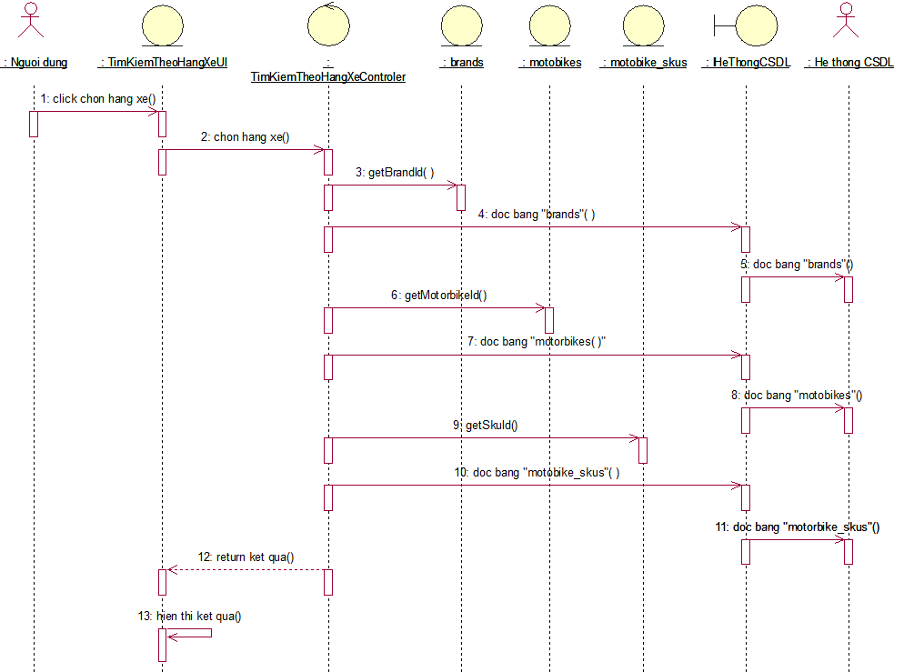

### Usecase Tìm kiếm xe theo loại xe

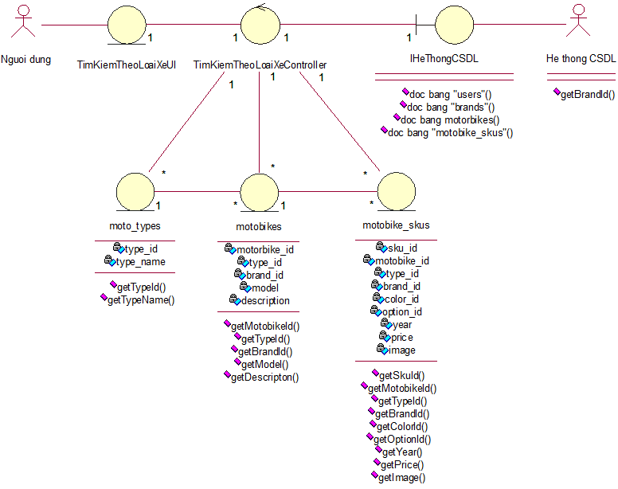

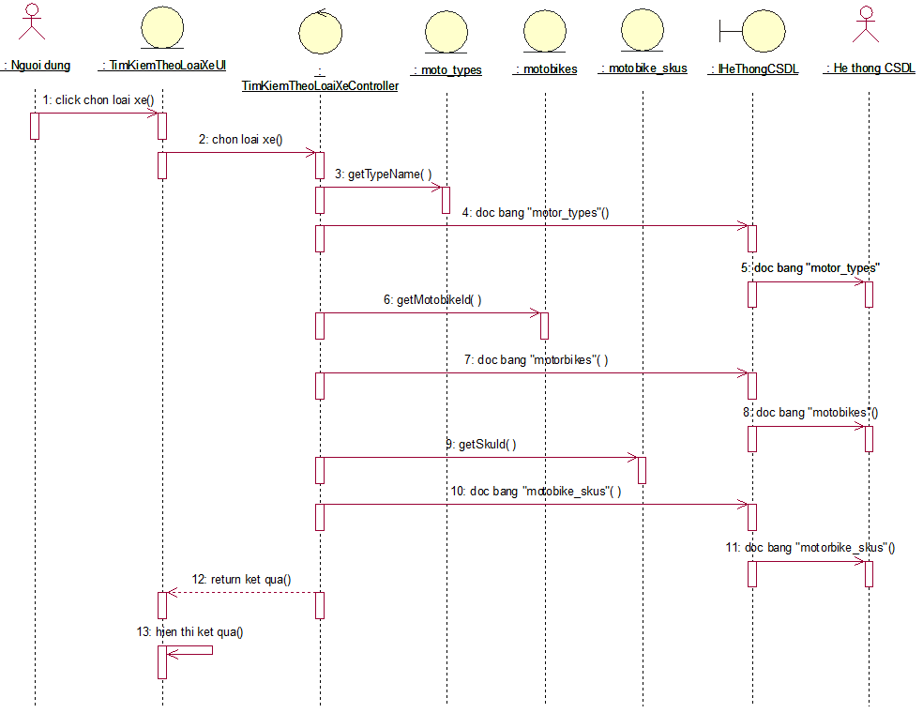

### Use case Xem giỏ hàng

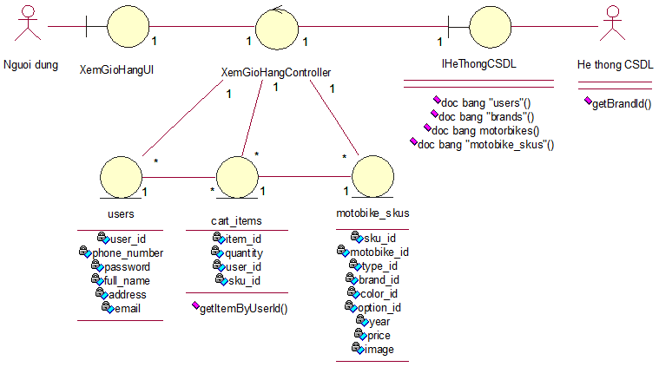

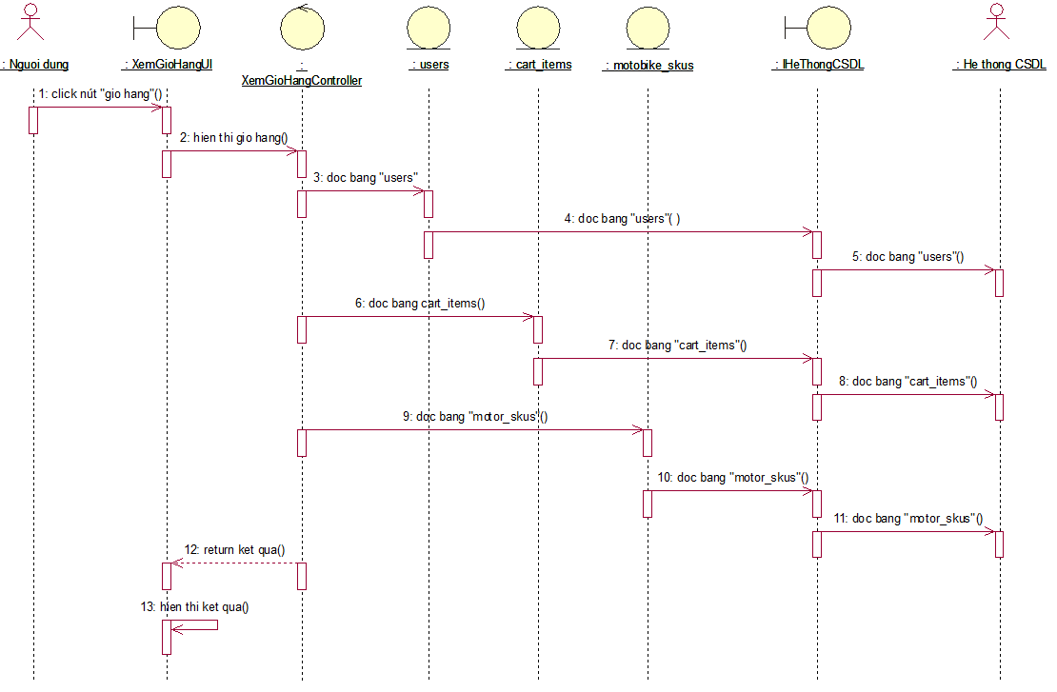

### Use case Thanh toán

